地理部分
一、选择题：本题共35小题，每小题4分，共140分。在每小题给出的四个选项中，只有
一项是符合题目要求的。
图1所示区域降水季节分配较均匀。2010年5月初，该区域天气晴朗，气温骤升，出现了比常年严重的洪灾。据此完成l～3题。
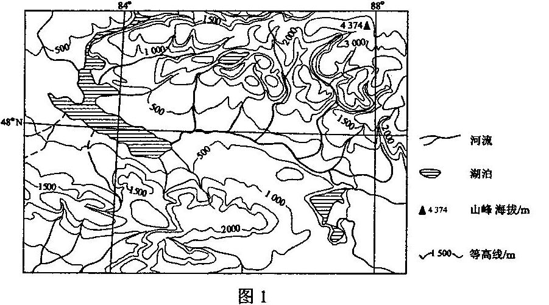
1．形成本区域降水的水汽主要来源于
A．太平洋 B．印度洋 C．大西洋 D．北冰洋
2．自2009年冬至2010年4月底，与常年相比该区域可能
A．降水量偏少，气温偏高 B．降水量偏多，气温偏高
C．降水量偏少，气温偏低 D．降水量偏多，气温偏低
3．2010年5月初，控制该区域的天气系统及其运行状况是
A．气旋缓慢过境 B．冷锋缓慢过境 C．反气旋缓慢过境 D．暖锋缓慢过境
解析：以此组试题做为2010年高考文综合的开篇，想必出题专家并没有想过多的难为考生，考场的学生估计一上来也并没有感受到太大的阻力，当时应该算是比较顺利地完成该组试题，只是事先没想到这三道题居然会有很多人一道都没选对，对答案时真是巨大的打击啊！言归正传，应该说此题设计巧妙，要求学生有缜密的心思和较强的知识迁移能力。首先根据图中的经纬度，确定该区域为新疆（备考中要求学生记忆乌鲁木齐的经纬度88°E，44°N，很有必要），这是考生必须能够做到的。定位后，就可确定第1题，北疆的水汽主要来自大西洋。第2题的迷惑性非常大，不仔细审题很多学生都会选择B，但那样出题就过于直白了。一定要注意时间段，材料中说的是“2010年5月初，该区域气温骤升”，试题问的是“自2009年冬至2010年4月底”，正是因为之前的气温偏低，积雪没有完全融化，等到5月气温骤升，才一下子融化，发生了洪水。第3题的关键依然在材料中给了提示“2010年5月初，该区域天气晴朗”，必须选择能够使天气晴朗的天气系统啊，这道题不应该错。
图2曲线为某国2000年不同年龄人口数量与0与1岁人口数量的比值连线。18~65周岁人口为劳动力人口，其余为劳动力人口负担的人口。假定只考虑该国人口的自然增长且该国从2001年起控制人口增长，使每年新生人口都为2000年新生人口的80％．据此完成4~5题。
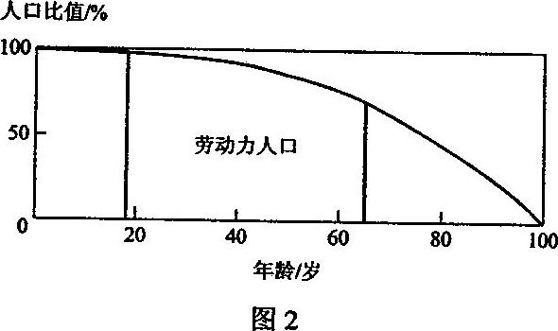
4．该国劳动力人口负担最轻、最重的年份分别是
A.2019年，2066年 B．2066年，2019年 C.2001年，2019年 D．2001年，2066年
5．出生人口的减少将最先影响该国劳动力人口的
A．数量 B．职业构成 C.性别构成 D．年龄构成
解析：纵观通篇11道地理选择题，因为缺少了地球运动部分的考查，可能给学生造成困难最大的就是第4题。文科学生很难一下子理解这两个年代时间是怎么计算出来的。但答题要讲究技巧，也就是猜也要有根据，不是完全的瞎猜，要尽量去揣摩出题人的心理。该题就是个简单的计算题，出题人想要考生重视地理的文理综合性，所以一定要把出题人给的数据用上，关键要注意劳动力人口的年龄为18～65周岁，且该国是从2001年开始控制新生人口，所以2000年以前出生的人口较多，要过18年后才全部成长为劳动力人口，所以要到2019年该国的人口负担最轻，同样道理这批人65年后全部成为老年人，这时，也就是2066年人口负担最重。第5题，估计得分率会很低，学生有太多其它的选择，选A，选D，都有理由，很少人会选B吧。我也没有猜透出题人的意图，此题想说明什么？问题设置中的关键词是“最先”，这个词一定是别有用意的。出生人口的减少没有使劳动力的数量马上减少，而是依然上升，性别构成不受出生率影响，年龄构成就是固定的18～65岁，看来这些都不是答案。为什么最先影响的就是劳动力的职业构成呢？还需要专家的指点。有些同学一上来，地理前5道题，全部错误，只能说我很同情他们。文综的杀伤力真的很强啊！
表1示意我国沿海某鞋业公司全球化发展的历程。读表l，完成6～8题。
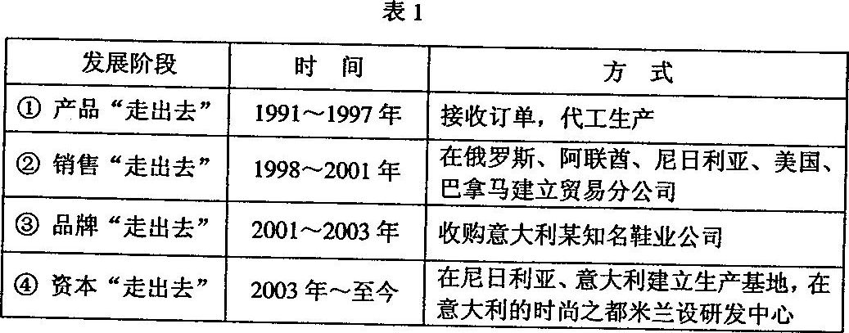
6．该公司①、②阶段的主要发展目标是
A.开拓国际市场 B．建立品牌形象 C.吸引国外资金D．降低生产成本
7.该公司在尼日利亚、意大利建生产基地，可以
A.降低劳动成本 B．增强集聚效应 C.便于产品销售 D．便于原料运输
8．该公司在意大利设立研发中心便于利用当地的
A．市场 B．资金 C．原料 D．技术
解析：该组试题考查产业转移相关知识，难度不大。审题利用表格中的信息，分析整理即能得到答案。第6题，①、②阶段都是产品销往国外，所以是A。第7题，我国在国外建厂的例子有很多，原因不外乎就是加强本土化，接近市场，降低产品运费。第8题，在发达国家设置了研发中心，资料中还特意强调米兰是时尚之都，所以看重的是领先的技术。
图3所示区域内自南向北年降水量由约200mm增至500mm左右，沙漠地区年降水量仅50mm左右。据此完成9～11题。
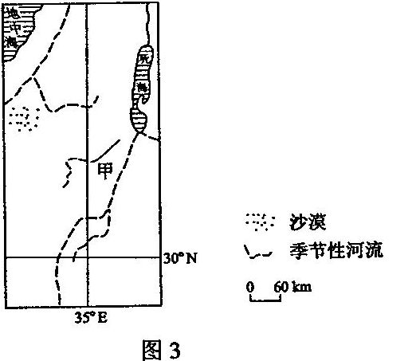
9．图中甲地区夏季降水量最接近
A．50mm B．150mm C．200mm D．250mm
10．解决该区域农业用水紧缺的可行措施有
①引湖水灌溉 ②海水淡化
③改进灌溉技术 ④建水库调节径流
A．①② B．②③ C．③④ D．①④
11．甲地区农业发达，其成功之处在于
A．提高了水资源的数量和质量 B．调节了降水的季节分配
C．调节了降水的年际变化 D．提高了水资源的利用率
解析：死海附近地区再一次出现在了高考的试卷上，也再一次验证高考试题不在乎覆盖面，区域地理不是轮流坐庄，想考哪就考哪，没有概率，一切以能力立意。根据图中的经纬度和海陆位置，再结合降水量，确定该区域应为地中海气候与热带沙漠气候的过渡带。第9题的关键词是“夏季”，不管甲地是地中海气候还是热带沙漠气候，他夏季的降水量都会很少。这是我找到的以色列某地的气候资料，情况确实如此。

 | 一月 | 四月 | 七月 | 十月 | 全年
气温（℃） | 4 | 13 | 28 | 16 | 15
降水(mm) | 97 | 20 | 5 | 34 | 307
第10题考查水资源的开发利用“解决该区域农业用水紧缺的可行措施”，在干旱半干旱地区，径流量小，且多为季节性河流，所以建水库调节径流不如海水淡化有效，何况西亚的海水淡化是卓有成效的，还有以色列的滴灌技术十分先进和普遍。第11题的D选项水到渠成，是很明显的答案。

统观2010年课标版全国文综卷地理试题部分，难度要明显高于2009年，灵活性非常强，要求考生既要有较强的应变能力，还要有良好的心理素质。照此趋势发展下去，课改后的试题没有最难，只有更活。出题专家的状态也渐入佳境，完全摆脱了原来以教材为纲的传统，对考生和教师的备考提出了更高的要求。

政治部分，解析
一、选择题：
12．按照中国一东盟自由贸易协议，成员国90％的贸易商品实行零关税。如果以前一件10人民币元的M商品出口到某东盟成员国N国的关税为5％，本外币间的汇率为l：8。2010年该商品实行零关税，中国生产M商品的劳动生产率提高25％，其他条件不变，则一件M商品在实行零关税之前和之后出口到N国的价格用N国货币单位表示分别为
A．80，84 B．84，80
C．84，64 D．84，100
解析：计算分两步完成：（1）实行零关税前，“本外币间的汇率为l：8”，价值10人民币元的M商品就需要80个单位N国货币；又因为“关税为5％”，因此，出口到N国的价格用N国货币单位表示为：80（1+5%）=84。（2）实施零关税后，“中国生产M商品的劳动生产率提高25％”，社会劳动生产率和单位商品的价值量成反比，因此，原来价值10元（人民币）商品的新价值为：10/1+25%=8元；另外，“本外币间的汇率为l：8”，因此，出口到N国的价格用N国货币单位表示为：64。正确答案：C
13．在河北曹妃甸的矿石码头，铁矿石运输轮一靠岸，运输带就直接将铁矿石运往新首钢加工车问。经过若干道工序后，铁矿石变成钢材，又从成品码头重新装船销往世界各地。这种紧凑的“前港后厂”生产经营模式，缩短了流通时间，给新首钢带来了巨大的效益。这一效益的取得在于
①流通环节能够产生更大的利润
②“前港后厂”模式节省运输成本
③流通时间的缩短加快了资金的周转
④“前港后厂”模式提高了社会劳动生产率
A．①② B．②③
C．②④ D．③④
解析：流通环节不会制造利润的。“前港后厂”模式，只是一家钢铁企业的经营模式，提高
的只能是个别劳动生产率。正确答案：B
14.在政府大力扶持下，我国新能源产业发展迅猛。截至2009年底，中国风电装机容量累
计达到2 129万千瓦，位居世界第三。从经济角度看，政府扶持新能源产业是因为
①经济快速发展对能源需求巨大 ②开发新能源有利于可持续发展
③中国能源供给结构单一 ④可开发利用的新能源种类众多
A.①② B.②③
C.①④ D.②④
解析：政府扶持新能源产业原因就是满足经济快速发展对能源巨大需求；发展新能源产业
有利于可持续发展.③、④和问题不构成必要的因果关系。正确答按：A
15.我国南水北调工程是世界上规模最大的调水工程，它将建成“南北调配、东西互济”的
巨大水网。截至2009年4月，国家对东、中线一期工程累计投资538.7亿元。这一工程将
①带动新兴产业发展，提高社会劳动生产率
②通过加大政府府投资，促进区域经济发展
③改善南北水运条件，降低产品运输成本
④改善水资源分布，促进经济结构调整
A.①② B.①③
C.②④ D.③④
解析：我国南水北调工程直接会带来改善水资源分布，从而促进经济结构调整；工程累计投资538.7亿元，政府的巨额投资，一定能带动相关产业的发展，促进区域经济发展。南水北调工程不会直接带动新兴产业发展，该工程更是改善水运条件的。正确答案：C
16．根据联合国安理会有关决议，自2008年l2月20日起，中国政府已五次派军舰到海盗活动猖獗的亚丁湾和索马里海域参加对过往商船的护航。我国参加护航行动
①是我国作为联合国安理会常任理事国应尽的职责
②是巩固我国同联合国其他成员国战略联盟的需要
③是我国作为负责任国家承担国际义务的具体体现
④与我国国家利益和外交政策的基本原则相符合高考 资 源网
A．①② B．①③
C．②④ D．③④
解析：中国政府已五次派军舰到海盗活动猖獗的亚丁湾和索马里海域参加对过往商船队护航，这不是因为我国是安理会常任理事国的这一特殊身份所决定的，也不是为维护几个特定联盟国家的利益所采取的行为，而是作为一个负责任国家必须承担的国际义务，护航既有利于维护世界和地区繁荣和稳定，也有利于保障我国的国家利益。正确答案：D
17．《中共中央关于深化行政管理体制改革的意见》提出，要加强依法行政和制度建设，健全对行政权力的监督制度。在国家机关中，对行政权力具有内部监督功能的是
①人民代表大会及其常委会 ②各级人民法院和人民检察院
③国家监察部和地方监察机关 ④国家审计署和地方审计机关
A．①② B．①③
C．②④ D．③④
解析：正确答案：D
18．2010年，十一届全国人大三次会议通过的新修改的选举法规定，全国人大代表名额按照每一代表所代表的人口数相同的原则分配，将农村与城市每一代表所代表的人口数比例，由原来的4：1改为l：1。这一修改的意义在于
①从制度层面消除城乡选举差别
②在立法和制定重大决策层面更好地维护农民的利益
③拓宽农民参与国家政治生活的渠道
④保证人大代表平等地行使权利
A．①② B．①③
C．②④ D．③④
解析：增加农民全国人大代表并不意味拓宽农民参与国家政治生活的渠道，基本的渠道并不因此增加改变。这次选举法的修改是保障农民的政治权利并不会对人大代表的权利造成直接的影响。正确答案：A
19．近年来，我国开展道德模范评选活动，树立来自基层、来自群众的道德楷模，推动了社会主义思想道德建设。我国重视思想道德建设是因为它
①是发展中国特色社会主义文化的重要内容和中心环节
②能提供精神动力和正确价值观，决定社会发展进程和方向
③体现了先进文化性质和前进方向，有利于培育“四有”新人
④为我国经济社会发展提供了智力支持
A．①② B．①③
C．②④ D．③④
解析：价值观不能决定社会的发展进程和方向，社会发展有其规律。为我国经济社会发展提供智力支持更应该是教育、科技、文化的发展。正确答案：B
20．“今天科学技术不仅仅是自然科学与工程技术，还是认识客观世界、改造客观世界的整个知识体系，而这个体系的最高概括是马克思主义哲学。”钱学森关于哲学与科学关系的论断的合理性在于
①认为哲学是科学之科学，是最高概括的科学
②主张科学是哲学的知识前提，哲学是科学的最高概括
③强调离开了哲学世界观的指导，科学研究就不能取得进展
④指出哲学与科学具有一致性，哲学对科学具有方法论的指导作用
A．①② B．②③
C．②④ D．③④

解析：“哲学是科学之科学”的观点是错误的。科学研究需要哲学来做指导，钱学森并没有主张强调离开了哲学世界观的指导，科学研究就不能取得进展。正确答案：C
21．木星是太阳系中体积最大的行星，人们对它充满无限遐想。为了解木星的形成、进化和结构等，在最新航天科技的支持下，美国预计于2011年8月发射新的木星探测器“朱诺”。对木星的科学探测活动将进一步佐证
①人类的好奇、兴趣和遐想是推进有关木星认识的直接动力
②现代科技和探测手段的发展推动有关木星认识的深化发展
③实践发展提出的客观需要是推进有关木星认识的根本动力
④严密的逻辑和精心的准备能确保木星探测实践的如期成功
A．①② B.②③
c．②④D．③④

解析：人类对木星的探索不只是为满足人类的好奇、兴趣和遐想这么简单，更直接的动力是加深对自己生存环境的认识，保证人类的生存和发展，因此，①观点是不准确的。严密的逻辑和精心的准备未必能确保木星探测实践的如期成功。正确答案：B
22．在创建美好城市的过程中，人们以前对老旧基础设施一律拆除，今天却有了新的处理方式。如上海江南造船厂的老厂房被改造成世博会展馆，英国的电话亭被改造成微型图书馆、美术馆，美国芝加哥的空中铁路被改造成空中花园，荷兰的旧水塔被改造成舒适方便的别墅。人们这种处理方式变化的哲学依据在于
①观念创新可以促进事物价值的转换与创造
②观念创新为事物价值转换提供了根本途径
③事物价值的转换取决于认识的发展性
④事物价值的转换依赖于事物属性的多样性
A．①② B．②③
C．①④ D．③④
解析：②、③观点都是错误的，事物的变化、发展都是以自身固有的规律为基础的，人的意识不能起到决定作用。正确答案：C
23．生活在我国长江流域的中华鲟被誉为“活化石”。2009年10月4日，我国某研究所在世界上第一次成功实现了中华鲟全人工繁殖。这是人类在保护这一濒危物种过程中取得的重大技术突破，具有里程碑意义。从联系的观点看，人工繁殖中华鲟的成功说明
①离开了人为事物的联系，自然事物的联系就不能实现
②认识事物的本质联系，能引导事物朝有利的方向转化
③发挥主观能动性，人可以创造有利于实践的具体联系
④离开了事物的真实联系，主观能动性就不能发挥作用
A．①② B．②③
C．②④ D．③④
解析：①观点错误，自然事物的联系是客观的，人为事物的联系要以自然事物的联系为基础来实现。④说法是正确的，但题意是：在尊重事物的真实联系基础上，人工繁殖中华鲟的成功。因此和题意明显不符。正确答案：B



www.ks5u.com
来源：高考资源网

高考资源网(www.ks5u.com)

文科综合能力测试（历史部分）

24．西周分封制在中国历史上影响深远。下列省、自治区中，其简称源自西周封国国名的是
A．河南、河北 B．湖南、湖北 C．山东、山西 D．广东、广西
解析：此题考查西周分封制的主要诸侯国：鲁、齐、燕、卫、宋、晋。此题也是对西周分封形势图的释读。答案为C。
25．柳宗元在《封建论》中评价秦始皇废封建、行郡县说：“其为制，公之大者也┅┅公天下之端自始皇。”郡县制为“公天下”之开端，主要体现在
A．百姓不再是封君的属民 B．更有利于皇帝集权
C．制度法令的统一 D．依据才干政绩任免官吏
解析：此题考查学生解读文字信息的能力，以材料提供的新角度解读秦始皇时期的郡县制，也体现研究性学习的考查。材料主要意思为唐朝的柳宗元肯定郡县制“公天下”，郡县制官吏由皇帝任免比分封制下分封贵族爵位更利于国家政局的安定。故选A。
26．王安石提出“形者，有生之本”。与之相对立的观点是
A．“心外无物” B．“天地为万物之本”
C．“夫形于天地之间也，物也” D．“舍天地则无以为道”
解析：此题考查解读信息、提炼观点的能力，王安石认为先天的心理能力是从物质产生的，这种物质就是形体。形体是“有生之本”。这种从“人是一个感觉体”出发的人性论，是唯物主义的命题。体现了对探究性学习和研究性学习的考查。故答案为A。
27．表2 明代洪武至弘治年间（1368——1505）徽州祁门土地买卖契约情况表
时间 | 使用通货类别及契约张数
洪武年间至永乐年间 | 宝钞23、银1、布1
宣德年间至景泰年间 | 宝钞4、银27、布42、稻谷4
天顺年间至弘治年间 | 银52、稻谷1
表2反映了
A．宝钞在民间的信用降低 B．社会经济大幅度衰退
C．生活资料均可作为支付手段 D．白银始终是主要流通货币
解析：此题考查学生获取和解读的能力。通过对图表的解读，故选A。
28．亚里士多德在《政治学》中认为，世上有两种形式的平等，即数量平等和比值平等。数量平等是绝对平均主义，比值平等则是根据个人的实际价值，按比例分配与之相称的事物。根据以上观点，通常所说的“分数面前人人平等”应该是
A．更接近于数量平等 B．更接近于比值平等
C．数量平等高于比值平等 D．既非数量平等又非比值平等
解析：“数量相等”的意义是你所得与他人所得的相同事物在数目和容量上相等；“比值相等”的意义是根据各人的真价值，按比例分配与之相衡称的事物。数量相等类似于实质平等，比值相等类似于形式平等。依亚里士多德的观点，我们应当在实质平等和形式平等之间做到平衡，有时要讲究实质平等，有时要讲究形式平等，有些方面要讲究实质平等，有些方面要讲究形式平等。此题考查获取和解读信息、描述和阐述事物的能力，在理解材料的基础上，答案应为B。

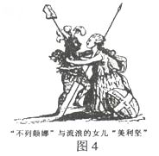
29．图四是英国1782年的一幅漫画。此漫画反映了
A．英国国际地位下降
B．英美关系亲近友好
C．英国承认美国独立
D．英国愿与美国和解
解析：此题考查获取和解读图片信息的能力。时间限定语是1782年，北美独立战争期间。漫画体现英国要与“美利坚”是拥抱着的母女关系，英国愿与美利坚和解。故答案是D。
30．19世纪中期，许多与西学相关的“日本新词”来自
中国，而在20世纪初年，大量与西学相关的“日本新
词”，如劳动、方针、政策、理论等迅速传入中国。
出现这一变化的决定性因素是
A．中国留学日本人数增多
B．中国在甲午战争中战败
C．日本明治维新成效显著
D．日本先于中国接触西学
解析：此题体现１９世纪中——２０世纪初“日本新词”的变化，由来自中国到影响中国，这时期起决定作用的是日本自身的发展并为亚洲邻国提供启迪和经验。考查在比较中得认识，描述和阐释事物的能力。故选Ｃ。
31．1902—1906年，京师大学堂师范馆只有学生512人，其中举人62人、贡生48人、生员232人、监生84人。这表明此时
A．传统教育制度稳定发展 B．新式学堂教育得到普及
C．学生以求取功名为目的 D．教育制度处于转型时期
解析：此题考查获取和解读信息的能力。举人、贡生、生员、监生仍是以求取功名为主。其余则是教育的近代化，故选D。
32．某博物馆收藏的一份传单写道：“彼得格勒城市及郊区的所有工人、水兵、赤卫队和铁路组织的会议……决定，派我们中间的优秀分子加入‘为饥饿的彼得格勒到农村征粮’的队伍。”这一传单出现的历史背景应是
A．政府的战争政策造成粮荒 B．新生的苏维埃政权面临困境
C．农业集体化运动出现失误 D．德国法西斯大举入侵苏联
解析：此题考查获取和解读信息的能力，从材料中得知关键语意是城市的工人、水兵等到农村征粮，体现余粮征集制。故选B。
33．在遭到中国军队打击之后，侵华日军某部在一份报告中称：“其上级干部多为经验丰富干练之士，其统率才能十分高超，尤其对分散于广阔地区之多数小部队巧妙的指挥运动，必须瞩目。”上述评论所指的战役应是
A．太原会战 B．平型关战役 C．百团大战 D．武汉战役
解析：此题考查获取和解读信息的能力，由材料分析是经验丰富的干部巧妙指挥小部队打击侵华日军，引起日军重视。故选C。
34．1950年签订的《中苏友好同盟互助条约》规定：“一旦缔约国任何一方受到日本或与日本同盟的国家之侵袭因而处于战争状态时，缔约另一方即尽其全力给予军事及其他援助。”1989年中苏关系正常化后，两国未再签订类似条约。这主要是因为
A．双方的战争威胁消失 B．苏联的政治经济改革
C．世界多极化趋势加强 D．中国奉行不结盟政策
解析：此题考查获取和解读信息以及描述和阐释事物的能力。中苏关系的变化，主要是缔约国处理国家间关系的政策发生转变。故答案为D。
35．中日双方对1894年7月25日发生的丰岛海战记述各异。中方《济远航海日志》记载：“7点45分，倭三舰同放真弹子，轰击我船，我船即刻还炮。”日文出版的《二十七八年海战史》称：“7点52分，彼我相距约3000米之距离。济远首先向我发炮，旗舰吉野立即迎战，以左舷炮向济远轰击。”这说明
A．研究者的立场会影响其对历史的解释B．历史真相因年代久远而变得模糊不清
C．通过文献记录最终能够还原历史真相D．原始记录比研究文献更接近历史真相
解析：此题考查获取和解读信息，并进行描述和阐释事物的能力，体现研究性学习的方向。中方研究是倭舰击我船，我船还炮；日本则是济远发炮，吉野迎战。故选Ａ。
40．（37分）阅读材料，完成下列各题。
材料一 历代盛行的官营作坊，在明清时期受到冲击。江南城镇附近农户不事农耕，“尽逐绫绸之利”，渐成风尚，城镇中“络玮机杼之声通宵彻夜”的情形亦载于史籍。明万历年间，仅苏州丝织业中受雇于私营机房的职工就有数千人，是管局的两三倍。清初在苏州复置官局，设机800张，织工2330名。至康熙六年（1667）缺机170张，机匠补充困难，而同一时期苏州民机不少于3400张。“家杼轴而户纂组，机户出资，机工出力，相依为命久已。”
——摘自许涤新、吴承明主编《中国资本主义发展史》
材料二 自中世纪晚期开始，乡村手工业特别是毛纺织业在英格兰东部、西部和约克郡地区快速发展。商人发放原料，回收产品，销往海内外，这种新型的“乡村制造业活动”被称为“原工业化”在此基础上发展起来的“工厂”，推动了手工业的发展。16世纪初，纽贝里的一家毛纺织“工厂”雇佣了1140名工人，其中三分之二为妇女和儿童。海外市场的需求大大刺激了此类“工厂”的发展，英国成为欧洲最重要的毛纺织品生产和出口国，1700年毛纺织品占国内出口商品的70℅。棉纺织业作为新行业随之兴起，其他行业也迅速扩张。机械化逐渐成为新的生产方式的重要特征，并在欧洲大陆广泛传播。
——摘编自【英】E．E．里奇等主编《剑桥欧洲经济史》等
材料三 包含着整个资本主义生产方式萌芽的雇佣劳动是很古老的；它个别地和分散地同奴隶制度并存了几百年。但是只有在历史前提已经具备时，这一萌芽才能发展成资本主义生产方式。
——恩格斯：《反杜林论》
解析：本题从中外联系的角度考查工业文明的发展历程，以材料考查获取和解读信息的能力，在比较中考查描述和阐释事物的能力，第三问则是以恩格斯的历史前提为中心，考查论证和探讨问题的能力。三问对能力的考查层层深入。
（1）根据材料一并结合所学知识，概括指出明清之际江南手工业发展的特点。（8分）
官营手工业衰落；家庭手工业开始面向市场；民营手工业发展迅速；资本主义性质的手工作坊产生（出现资本主义性质的雇佣关系）

（2）根据材料二并结合所学知识，说明19世纪中期以前英国工业发展的阶段性特征。（16分）
阶段：“原工业化”；工业革命（工业化）（4分）
阶段性特征：“原工业化”阶段：手工工场发展迅速；商人参与；使用雇佣劳动。
工业革命阶段：大机器生产；需要大量资本；形成工业资产阶级和工业无产阶级两大阶级。（12分）

（3）根据材料并结合所学再结合所学知识，阐述对恩格斯所说“历史前提”（要求：以对历史前提的认识为中心；观点明确，史论结合的认识。（13分）
答案略。

44．（15分）历史上重大改革回眸
材料一
乾元元年（758），盐铁铸钱使第五琦初变盐法，就山海井灶近利之地，置盐院。游民业盐者为亭户，免杂徭。盗者论以法。及琦为诸州榷盐铁使，尽榷天下盐，斗加时价百钱而出之，为钱一百一十。
——《新唐书》
材料二
刘委改革榷盐法，调整官营与私商、盐户的关系。在产盐乡“固旧监置吏”，收亭户之盐，转卖给商人经销。其余州县不设盐官，在较远州县设置“常平盐”，“官收厚利而人不知贵”。刘晏改革是以官商分利代替官方专利．促进了盐业的发展，大大增加了盐税收入。刘晏始榷盐时，盐利年收入40万缗，其后，达600万缗，“天下之赋，盐利过半”。
——摘编自白寿彝总主编《中国通史》
解析：本题主要考查获取和解读信息的能力，答题关键是注意答题方式的字眼“指出”，答题内容是意义。
（1）根据材料一、二，指出第五琦和刘晏所推行的榷盐法的不同之处。（8分）
不同之处：第五琦：官营专卖，官府专利：强行加价。
刘晏：官督民产商销，官商分利；设常平盐。
（2）根据材料二，说明刘晏改革榷盐法的意义。（7分）
促进盐业发展；增加政府财政收入；利商，便民；有助于社会稳定。

45．（15分）近代社会的民主思想与实践
材料一
政治自由并不是愿意做什么就做什么……在一个有法律的社会里，自由仅仅是：一个人能够做他应该做的事情……自由是做法律所许可的一切事情的权利；如是一个公民能够做法律所禁止的事情，他就不再有自由了，因为其他的人也同样会有这个权利。
——[法]孟德斯鸠：《论法的精神》（1748年）
材料二
当我看到任何一个权威被授以决定一切的权利和能力时，不管人们把这个权威称做人民还是国王，或者称做民主政府还是贵族政府，或者这个权威是在君主国行使还是在共和国行使，我都要说，这是给暴政种下了种子，而且我将设法离开那里，到别的法制下生活。
在思想上我倾向民主制度……自由、法制、尊重权利，对这些我极端热爱——但我并不热爱民主……我无比崇尚的是自由，这便是真相。
——摘编自[法]托克维尔《论美国的民主》（1835年）等
解析：本题考查获取和解读信息、描述和阐释事物的能力，解题时第一问以材料为依托，关键是把握答题方式是概括指出；第二问除依据材料外，还考查调动和运用知识的能力，多角度思考民主观形成的原因。
（1）根据材料一、二，概括指出孟德斯鸠与托克维尔的主要观点。（9分）
答：孟德斯鸠：政治自由是有限度的；自由与法律的内在联系（在法律框架内做应该做的事）。
托克维尔：无限制的权力即暴政（多数人的暴政）；反对暴政和绝对权威；崇尚自由；倾向民主制，但并不热爱民主。
（2）根据材料一、二并结合所学知识，说明托克维尔与孟德斯鸠不同的民主观形成的原因。（6答：两人所处的时代不同；立场不同；孟德斯鸠是启蒙思想家，针对法国专制制度及时弊；托克维尔的观点是对法国大革命的反思，受美国民主的影响。

46．（15分）20世纪的战争与和平
材料 远东国际法庭法官既为由日本投降书上签字受降各国所派遣，法官们的席次当然应该以受降签字国的先后为序，即以美、中、英、苏、澳、加、法、荷为序。但庭长不喜欢这个安排。由于他想使与他亲近的英、美法官坐他的两侧，便提议应按联合国安全理事会的五强为中心安排，即以美、英、苏、中、法为序。但是有人指出：按照联合国宪章，安全理事会五个常任理事国是以中、法、苏、英、美（按照国名英文字母先后）为序的。这样，中国和法国法官将坐在他的两旁。于是庭长又提议：可以用一般按国名英文字母先后为序的办法。但马上发现，居中的将是中、加等国的法官，英、美法官离庭长更远了。
1946年5月2日正式开庭的前一天，庭长宣布，经过盟军最高统帅同意，坐席安排是，庭长右侧为美、中、法等国法官，左侧为英、苏等国法官。这样，英、美两国法官居中。中国法官表示：“这个安排是荒谬的，它既非按照受降签字的次序，又非按照联合国安理会五强排列的次序，亦非按照一般国际会议以国名字母先后排列的次序，用意何在，殊属费解。”说毕便愤然离开。
第二天，远东国际法庭正式开庭。开庭前庭长宣布，最高统帅已经同意，法官行列和坐席的顺序以受降签字国的顺序为准。
——摘编自梅汝璈《远东国际军事法庭》
解析：本题考查获取和解读信息、调动和运用知识以及描述和阐释事物的能力，以材料提供新情境，对探究性学习进行考查。概括背景时从战争形势、美国、日本多角度思考；第二问分析原因，要把中国放在世界大背景中考虑；评价时注意答题方式是简要评价。
（1）根据材料并结合所学知识，概括指出远东国际军事法庭建立的背景；说明远东国际军事法庭庭长先后提出的法官座次安排的理由。（8分）
背景：日本法西斯侵略战争失败；美国等盟国对日本实行占领与管制；开始非军事化、民主化改革。
理由：最重要国际组织的既成事实；国际惯例；法庭所在国最高军事当局首领同意。
（2）说明中国法官抗争的原因，并加以简要评价。（7分）
原因：中国为战胜国，在国际反法西斯战争中贡献巨大；中国未受到应有的尊重；中国法官代表民族利益。
评价：抗争关系到中国的地位、荣誉和尊严。

47．（15分）中外历史人物评说
材料一
太祖（曹操）运筹演谋，鞭挞宇内，揽中、商之法术，该韩、白之奇策，官方授材，各国其器，矫情任算，不念旧恶，终能总防皇机，克洪业者，惟其明略最优也。抑可谓非常之人，超世之杰矣。
——（西晋）陈寿：《三国志》
材料二
当时只有蜀先主可与有为耳。曹操自是贼，既不可从，孙权又是两间底人，只有先主名分正，故（诸葛亮）只得从之。
——（南宋）朱熹：《朱子语类》
材料三
公平地说来，曹操对于当时的人民是有贡献的，不仅有而且大，对于民族的发展和文化的发展是有贡献的，不仅有而且大。在我看来，曹操在这些方面的贡献，比起他同时代的人物来是最大的。例如诸葛亮是应该肯定的人物，但他所凭措的西蜀，在当时没有遭到多大的破坏，而他所成就的规模比起曹操来要小得多。然而诸葛亮却被后人神化，而曹操被后人魔鬼化了。这是不公平的。
——《郭沫若全集》
解析：本题考查获取和解读信息、描述和阐释事物的能力，答案来源于材料，注意答题项和答题方式即可，运用历史的、辩证的观点和方法分析历史问题。
（1）根据材料一、二，概括指出陈寿、朱熹对曹操的不同态度及其原因。（9分）
答：态度：陈寿：尊曹；朱熹：贬曹。
原因：陈寿：西晋尊曹魏为正统；曹操确有历史功绩。
朱熹：曹操窃国，名分不正；有违“三纲五常”。
（2）根据材料三，概括指出郭沫若评价曹操的标准、指导思想和方法。（6分）
答：标准：对人民、民族和文化发展的历史贡献。
指导思想：历史唯物主义（唯物史观）。
方法：比较的方法；辩证分析的方法。



